福建理工大学计算机科学与数学学院
实验报告
2024 – 2025 学年第 2 学期
课程名称 | 网络安全程序设计 | 班级 | 网安2202 | 学号 | 3220812128 | 姓名 | 章百琪
实验名称 | 实验6 使用STMP服务编写自动群发电子邮件程序 |  | 实验时间 | 实验日期：2025.4.10  提交日期：
实验目的
- 掌握从 Excel 文件中读取数据的方法，能够准确提取收件人相关信息，如姓名、邮箱地址等。
- 学会运用 Python 的电子邮件库，实现自动群发电子邮件功能，将特定内容发送给多个收件人，理解邮件发送过程中的数据交互和操作流程，提升自动化邮件处理能力。
实验环境
1、硬件：计算机
2、软件：python编程语言
实验内容
使用STMP服务编写自动群发电子邮件程序，其编写要点如下：
- 导入必要模块：导入pandas库用于读取 Excel 文件，导入smtplib库用于连接邮件服务器并发送邮件，导入email.mime.text模块用于构造邮件内容。
- 读取Excel文件中的收件人信息：使用pandas库的read_excel方法读取包含收件人信息的 Excel 文件。假设 Excel 文件中至少包含 “姓名” 和 “邮箱地址” 两列。
- 配置邮件服务器信息：设置发件人的邮箱地址、密码（或授权码）以及邮件服务器地址和端口。
- 构造邮件内容：确定邮件主题和正文内容。发送一些简单的内容，测试即可。例如：主题为 '测试邮件'，邮件信息为'这是一封自动发送的测试邮件。'。
- 发送邮件：使用smtplib库连接邮件服务器，通过循环遍历收件人邮箱地址列表，逐一发送邮件。

四、实验要求
- 准确编写代码实现实验内容中的各项功能，确保程序能够正确读取 Excel 文件中的收件人信息，并成功自动群发电子邮件。
- 深入理解从 Excel 文件读取数据、邮件服务器配置、邮件内容构造以及邮件发送的整个工作原理，能够清晰阐述代码中每一步操作的作用以及数据在邮件发送过程中的流转情况。
- 在实验过程中，注意处理可能出现的异常情况，如邮件服务器连接失败、认证失败、Excel 文件格式错误、收件人邮箱地址无效等，并尝试分析和解决这些问题。对于实验中遇到的问题及解决方法，要详细记录在实验报告中。
- 撰写详细的实验报告，包括实验目的、实验环境、实验步骤、实验结果、问题及解决方法等内容。在实验结果部分，要附上程序运行的关键输出信息或截图，以直观展示实验成果。同时，思考如何优化邮件群发程序，如增加附件、根据收件人不同定制邮件内容等。

实验结果及分析（含关键代码）
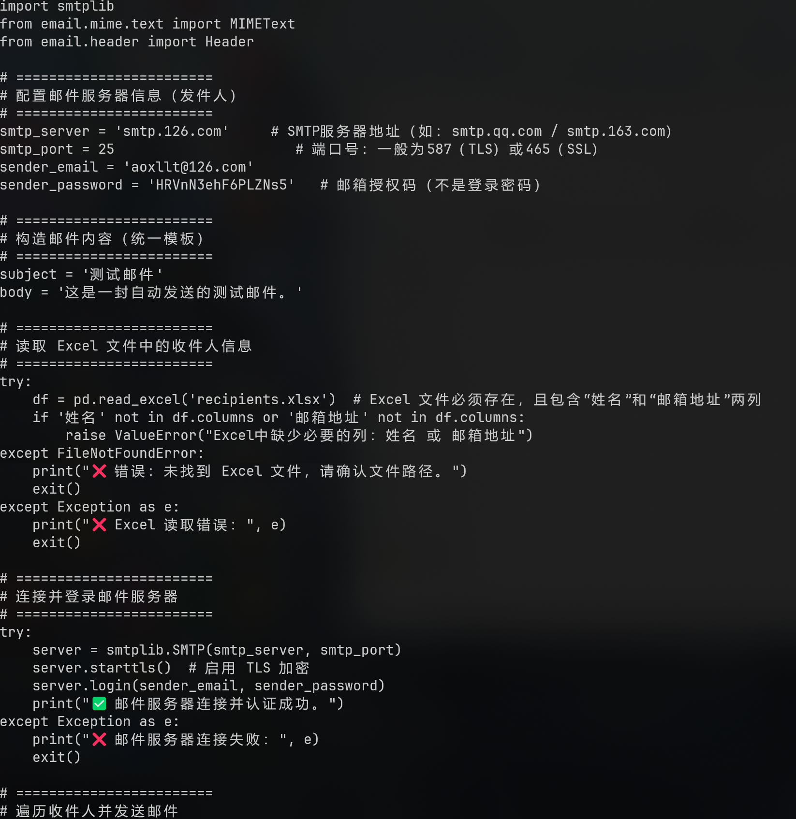

运行测试：
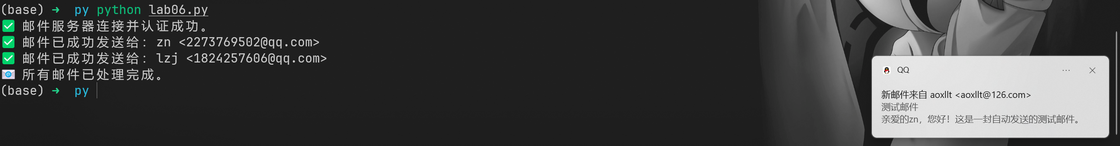
实验总结与反思
本次实验通过使用 Python 实现了基于 SMTP 服务的自动群发电子邮件程序，涵盖了读取 Excel 中收件人信息、构造个性化邮件内容、连接邮件服务器并完成批量发送等关键步骤。在实验过程中，我深入理解了邮件发送的完整流程，掌握了 pandas、smtplib 和 email.mime 等库的使用方法。同时也遇到了一些实际问题，如 Excel 格式错误、SMTP 登录失败、中文乱码和附件加载异常等，经过调试均成功解决。通过本实验，我不仅提升了自动化编程能力，也加深了对异常处理和程序健壮性的理解，并在此基础上思考了功能扩展的方向，如添加附件、个性化内容、支持 HTML 格式等。

教师评阅意见
教师： 年 月 日

